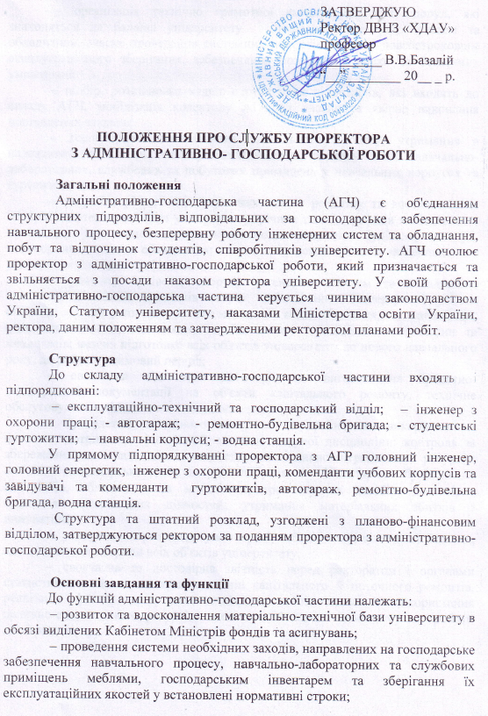
– організація технічно грамотної експлуатації всіх споруд, які знаходяться на балансі університету будівель, інженерних систем та обладнання, вчасне проведення системних ремонтів з метою довгострокового експлуатаційного зберігання, забезпечення пожежної безпеки та безпечних умов праці;
– підбір, розстановка кадрів структурних підрозділів, які входять до складу АГЧ, мобілізація колективу АГЧ на вчасне та якісне виконання поставлених завдань;
– господарське забезпечення навчального процесу, утримання в належному стані та санітарно-гігієнічному порядку всіх навчально-лабораторних, службових та побутових приміщень у навчальних корпусах та гуртожитках;
– розробка річних перспективних планів розвитку та вдосконалення матеріально-технічної бази університету, річних планів-графіків капітального, поточного та планово-попереджувального ремонтів будівель, споруд, інженерних систем та обладнання; вчасне проведення згідно із затвердженими ректоратом планами-графіками;
– ремонту будівель, споруд, інженерних систем та обладнання, своєчасна ліквідація наслідків аварій; забезпечення безперервної роботи системи центрального опалення, водопостачання, каналізації, електропостачання, вентиляції, засобів зв'язку, обладнання, автомашин та механізмів; вчасна підготовка всіх об'єктів університету до нового навчального року, до роботи у зимовий період;
– своєчасна підготовка договорів на виготовлення проектно-кошторисної документації на об'єкти капітального ремонту, технічне обслуговування обладнання, механізмів, вивіз сміття;
– проведення постійного контролю за правильним використанням фінансів, дотримання фінансової, а також штатної дисципліни; контроль за збереженням та належним використанням паливно-енергетичних ресурсів, меблів, господарського, культурно-побутового інвентарю, будівельних матеріалів, обладнання та механізмів, транспортних засобів; достовірне списання матеріальних цінностей, утримання матеріальних збитків з винуватців;
– утворення нормальних умов праці, забезпечення пожежної безпеки, вдосконалення охорони всіх об'єктів університету;
– своєчасна та достовірна звітність перед ректоратом і органами статистики з питань виконання планів капітального й поточного ремонтів, реалізація фондів матеріально-технічного забезпечення та використання паливно-енергетичних ресурсів, житлово-побутового комплексу та роботи автотранспорту;

Права
Адміністративно-господарська частина має право:
– вносити ректорату пропозиції щодо вдосконалення роботи господарських підрозділів, зміни штатного розкладу, нові форми організації та оплати праці робітників і молодшого обслуговуючого персоналу;
– залучати необхідну кількість робітників та студентів до роботи щодо ліквідації аварій та аварійних випадків, наслідків стихійного лиха, на підтримку нормального санітарного стану в навчальних корпусах та гуртожитках, на закріплених за університетом територіях, на благоустрій;
– своєчасно готувати договори з проектними організаціями, підрядними ремонтно-будівельними організаціями, об'єднаннями по монтажу, наладці та технічному обслуговуванню обладнання й культурно-побутового інвентарю, фірмами з ремонту меблів, прання білизни, вивіз побутового сміття та ін.;
– відповідно до діючого законодавства утримувати матеріальні збитки з осіб, які своїми діями нанесли шкоди матеріальним цінностям;
– представляти університет в органах санітарного та пожежного нагляду, арбітражу, організаціях – постачальниках послуг та робіт.

Відповідальність
Адміністративно-господарська частина, за умови відповідного фінансування, несе відповідальність за:
· санітарний стан навчально-лабораторних, службових, побутових та житлових приміщень навчальних корпусів і гуртожитків, на закріплених за університетом територіях;
– благоустрій;
– матеріально-технічне забезпечення та стан навчально-лабораторних, службових і побутових приміщень;
– забезпечення навчального процесу обладнанням, культурно-побутовим та господарським інвентарем, бережне відношення й економне витрачання матеріальних цінностей;
– своєчасну розробку планів капітального і поточного ремонтів та їх виконання, безперервне забезпечення об'єктів університету електроенергією, теплом, водою, роботу всіх інженерних систем, обладнання, транспорту, економне витрачання будівельних й експлуатаційних матеріалів, ПММ, механізмів та автотранспорту;
– вчасну розробку планів роботи університетських служб АГЧ у зимовий період та підготовку до роботи всього господарства;
– вчасне укладання договорів, правильну оплату рахунків на матеріали, виконання та надання послуг стороннім організаціям;
– пожежну безпеку, утворення безпечних умов праці та охорону об'єктів університету.

Взаємовідносини з іншими підрозділами
Адміністративно-господарська частина у своїй роботі співпрацює з:
– ректоратом, деканатами, навчальними та науковими відділами з питань матеріально-технічного та господарського забезпечення навчального процесу й наукової роботи; залучення та заохочення студентів і співробітників до господарської роботи;
– бухгалтерією з питань забезпечення обліку та збереження матеріальних цінностей, оплати матеріалів та послуг;
– відділом кадрів з питань підбору та розстановки кадрів у підрозділах АГЧ;
– громадськими організаціями університету з питань матеріально-технічного забезпечення, проведення культурно-масових заходів.

